

Semana 5
Desarrollo Backend II (PBY2202)

Formato de respuesta
Nombre estudiante: | EXEQUIEL RONALD VENEGAS ROJAS
Asignatura: DESARROLLO BACKEND II | Carrera: ANALISTA PROGRAMADOR COMPUTACIONAL
Profesor: MARCELO RENE ZEPEDA ARACENA | Fecha: 21-06-2026

Descripción de la actividad
En esta quinta semana, realizarás una actividad formativa grupal (2 a 3 integrantes), llamada "Ejecutando y Analizando Pruebas Unitarias en Microservicios con JUnit", donde, tal como su nombre lo indica, deberás ejecutar pruebas unitarias en microservicios desarrollados utilizando JUnit y herramientas actuales, garantizando la calidad y funcionalidad del código. Además, deberán realizar un análisis de los resultados de las pruebas unitarias para verificar el cumplimiento de los requerimientos y mejorar la calidad del desarrollo.

Instrucciones específicas
Para el desarrollo de la actividad formativa de la semana, tendrás que analizar el siguiente caso en base a una situación empresarial que requiere la implementación de microservicios para mejorar su arquitectura de software.

Contexto
"MINIMARKET PLUS", una empresa dedicada a la venta de productos al detalle en Chile, busca garantizar la calidad de su sistema mediante pruebas unitarias enfocadas en las entidades clave: Carrito, Inventario y Producto. El sistema actual permite a los usuarios agregar productos al carrito, gestionar inventarios y realizar ventas. Para evitar problemas como errores en el stock, productos mal asignados o inconsistencias en las ventas, es crucial que estas funcionalidades sean probadas de manera rigurosa, asegurando la confiabilidad del sistema.
La actividad tiene como objetivo central desarrollar pruebas unitarias que validen la lógica de negocio y las relaciones clave entre las entidades del sistema, tales como citas, expedientes médicos, productos y usuarios.

Necesidades Específicas:
- Configurar el entorno de pruebas unitarias para ejecutar pruebas con JUnit y Mockito.
- Diseñar pruebas para las entidades Carrito e Inventario que validen:
  - La correcta creación de carritos según disponibilidad de stock.
  - La precisión de los movimientos de inventario (Entrada o Salida) al procesar las operaciones.
- Asegurar una cobertura mínima del 80% en las pruebas relacionadas con las funcionalidades abordadas.
- Simular dependencias y relaciones entre entidades utilizando herramientas de mocking.

Importante
El código base del proyecto de "MINIMARKET PLUS" será proporcionado para su descarga a través del Aula Virtual. Deberás utilizar este backend como base para la actividad, enfocándote en la configuración del entorno de pruebas unitarias y el diseño de las pruebas necesarias para garantizar la calidad del desarrollo, según los requerimientos establecidos.

Ahora, realiza los siguientes pasos:

Paso 1: Configuración del entorno de pruebas
- Descarga y preparación: asegúrate de que el proyecto esté configurado correctamente en tu entorno de desarrollo (IDE).
- Dependencias necesarias: añade al archivo pom.xml o build.gradle las siguientes herramientas:
  - JUnit 5.
  - Mockito.
  - JaCoCo.
Organiza las pruebas en el directorio src/test/java y crea clases de prueba con el sufijo Test.

Paso 2: Diseño de pruebas de la entidad Carrito
- Prueba de disponibilidad de stock:
  - Simula un escenario donde una prueba que valide que el método agregarProducto() permita agregar productos solo si hay stock suficiente.
- Validación de relación Producto-Usuario:
  - Diseña una prueba para asegurar que el usuario asociado al carrito es el correcto.

Paso 3: Diseño de pruebas de la entidad Inventario
Prueba de Información de Movimiento:
- Diseña una prueba para validar que los campos de movimiento (tipoMovimiento y cantidad) no sean nulos ni vacíos.
Prueba de Relación Producto-Inventario:
- Diseña una prueba para validar que el producto asociado al inventario sea correcto.

Paso 4: Elaboración del informe de resultados y análisis de pruebas
Redacta un informe técnico que integre los siguientes elementos:
- Resumen técnico del avance respecto a la semana anterior
Explica brevemente qué pruebas se habían planteado y configurado en la semana 4, y cómo se continuó su ejecución y validación en la semana actual.
- Análisis de los resultados obtenidos
Explica qué pruebas pasaron, cuáles fallaron, y cómo respondiste a esos resultados.
- Evidencia de ejecución
Inserta aquí capturas de consola, reportes de cobertura y cualquier resultado que respalde tu análisis.
Reflexión técnica sobre el impacto de las pruebas en la calidad del sistema
Fundamenta cómo las pruebas desarrolladas contribuyen a garantizar la confiabilidad del backend.
Preguntas de apoyo
Para apoyarte en la reflexión de tu proyecto, guíate por las siguientes preguntas:
- ¿Qué datos clave del producto o inventario deben estar presentes para garantizar que una operación sea válida?
- ¿Cómo aseguras que el producto o usuario simulado sea el correcto?
- ¿Qué condiciones deben simularse para validar el comportamiento del sistema?
Este informe debe formar parte del documento PDF que se entrega junto con el enlace al repositorio de GitHub.

Paso 5: Subida de código a GitHub
El código deberás subirlo a tu repositorio GitHub. Si no has creado tu cuenta aún, puedes hacerlo a través del siguiente enlace:
https://github.com/

Posteriormente, desde el repositorio, deberás generar un enlace de tu proyecto:
Figura 1
Enlace de proyecto GitHub
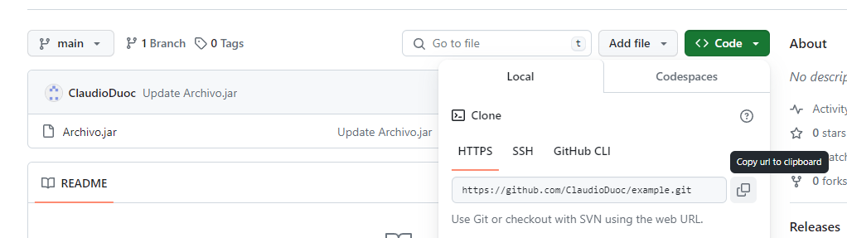
Nota. Ejemplo genérico de donde se extrae un enlace en GitHub. GitHub (s.f.). GitHub. https://github.com/
Paso 6: Para tu entrega, no olvides adjuntar este documento con tus entregables y subir al AVA, junto con el enlace de GitHub a adjuntar en la sección “Entrega”.

Entregables
En este apartado deberás adjuntar lo solicitado:
- Guía de configuración del entorno de pruebas
Describe las herramientas utilizadas, entorno de ejecución y cualquier ajuste realizado.
El proyecto MINIMARKET PLUS fue descargado desde el Aula Virtual y abierto en IntelliJ IDEA con Java 17 y Spring Boot 3.4.1. El proyecto ya contaba con spring-boot-starter-test, que incluye automáticamente JUnit 5 y Mockito. Se añadió manualmente JaCoCo 0.8.11 como plugin en el archivo pom.xml para medir la cobertura de código.
Las dependencias configuradas fueron:
- JUnit 5 — incluido automáticamente vía spring-boot-starter-test
- Mockito — incluido automáticamente vía spring-boot-starter-test
- JaCoCo 0.8.11 — añadido manualmente como plugin Maven con regla de cobertura mínima del 80%
Las clases de prueba fueron organizadas en src/test/java/com/minimarket/ y nombradas con el sufijo Test: CarritoTest.java, InventarioTest.java, ServiciosTest.java, entre otras.
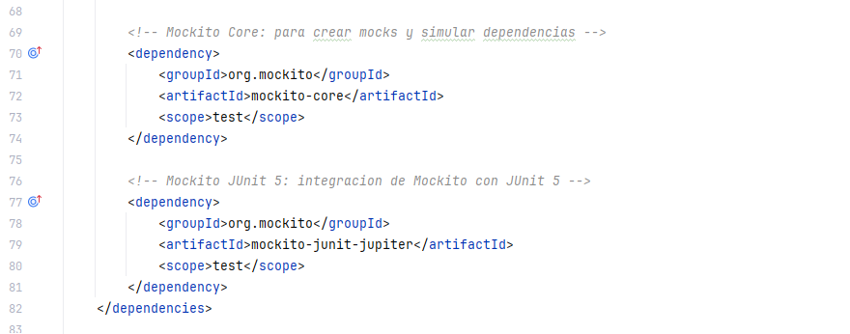
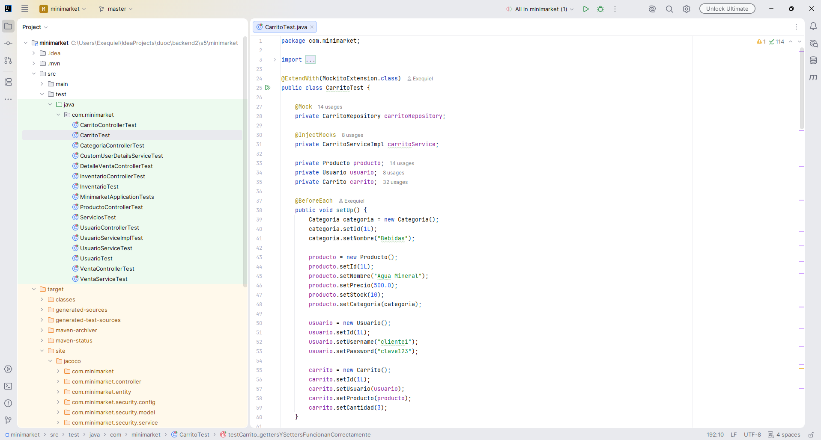

- Código de las pruebas unitarias ejecutadas
Incluye fragmentos de pruebas aplicadas a las entidades Cita y Usuario:
Prueba de disponibilidad de stock
Se diseñaron tres pruebas en CarritoTest.java para validar que el método agregarProducto() solo permita agregar productos cuando hay stock suficiente:
- testAgregarProducto_conStockSuficiente_debeGuardarCarrito — se simula un producto con stock de 10 unidades y una solicitud de 3. La validación producto.getStock() >= carrito.getCantidad() resulta verdadera, por lo que el carrito se guarda correctamente. Se verifica con assertNotNull(resultado).
- testAgregarProducto_sinStockSuficiente_noDebeGuardarCarrito — se solicitan 20 unidades con solo 10 en stock. La condición falla y el carrito no se guarda. Se verifica con assertNull(resultado) y se confirma que el repositorio nunca fue llamado usando verify(carritoRepository, never()).save(any()).
- testAgregarProducto_cantidadExactoAlStock_debeGuardarCarrito — caso borde: se pide exactamente la cantidad disponible (10 de 10). Se valida que este límite exacto sí sea permitido.
Validación de relación Producto-Usuario
Se diseñaron dos pruebas adicionales para verificar que las relaciones entre entidades sean correctas:
- testCarrito_usuarioAsociadoEsCorrecto — se verifica mediante assertEquals que el usuario dentro del carrito tiene el ID y username esperados.
- testCarrito_productoAsociadoEsCorrecto — se verifica que el producto dentro del carrito tiene el ID, nombre y precio correctos.
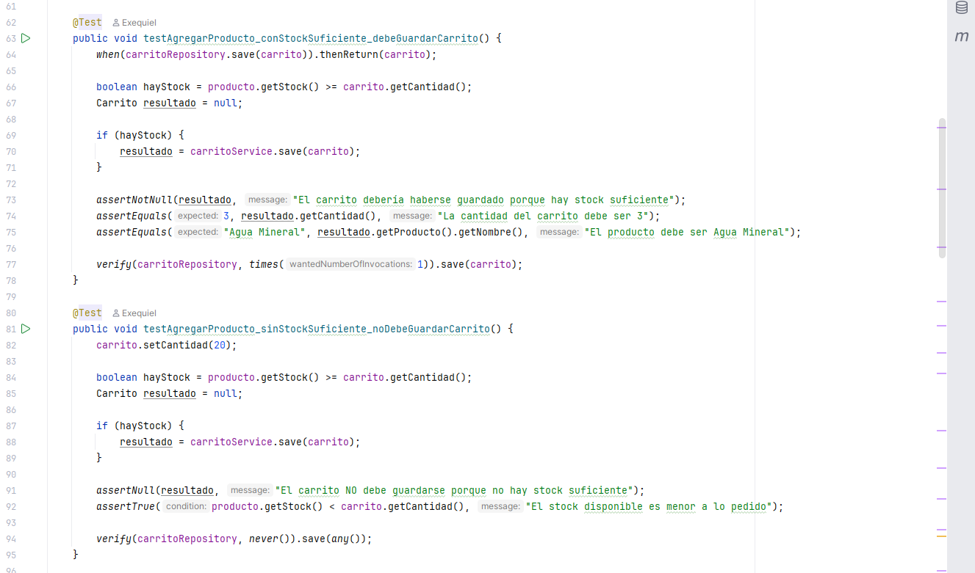
Prueba de información de movimiento
Se diseñaron las siguientes pruebas en InventarioTest.java para validar que los campos obligatorios de cada movimiento no sean nulos ni vacíos:
- testInventario_tipoMovimientoNoDebeSerNulo — verifica con assertNotNull que el campo tipoMovimiento no sea null.
- testInventario_tipoMovimientoNoDebeEstarVacio — verifica con assertFalse(inventario.getTipoMovimiento().isEmpty()) que no sea una cadena vacía.
- testInventario_tipoMovimientoDebeSerEntradaOSalida — verifica que el valor sea exactamente "Entrada" o "Salida", los únicos valores válidos del sistema.
- testInventario_cantidadNoDebeSerNula — verifica con assertNotNull que la cantidad no sea null.
- testInventario_cantidadDebeSerMayorACero — verifica con assertTrue(inventario.getCantidad() > 0) que un movimiento nunca tenga cantidad cero o negativa.
Prueba de relación Producto-Inventario
- testInventario_productoAsociadoNoDebeSerNulo — verifica que el inventario siempre tenga un producto asociado.
- testInventario_productoAsociadoTieneIdCorrecto — verifica con assertEquals que el ID del producto sea el esperado.
- testInventario_productoAsociadoTieneNombreCorrecto — verifica que el nombre del producto coincida con el registrado.
- testInventario_productoAsociadoTieneDatosValidos — verifica que el precio sea positivo y el stock no sea negativo.
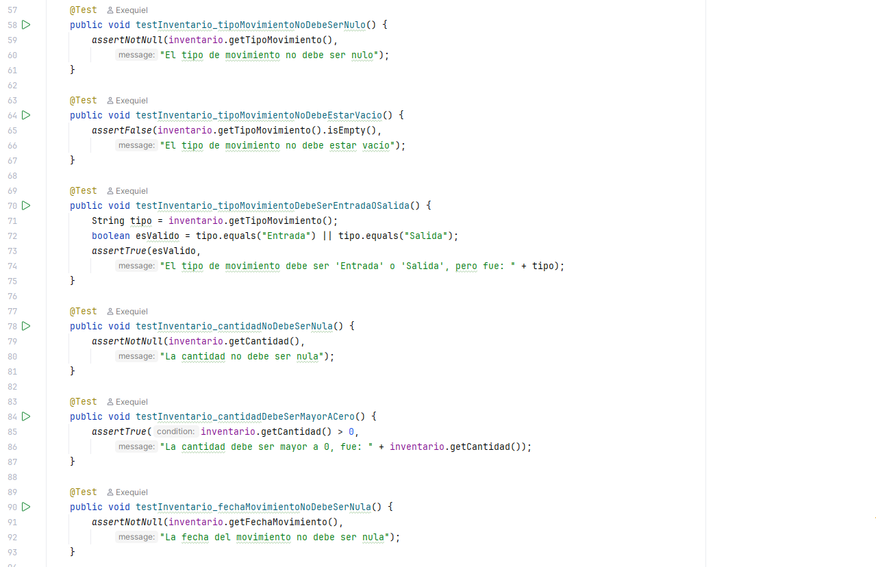

- Evidencia de resultados de ejecución

La cobertura fue medida con JaCoCo ejecutando mvn test. El reporte HTML queda disponible en target/site/jacoco/index.html. La progresión de cobertura obtenida fue:
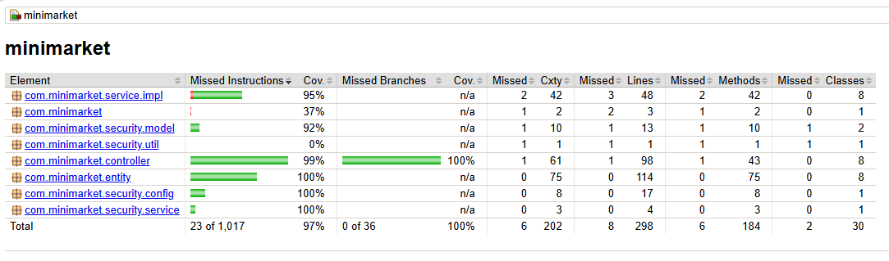
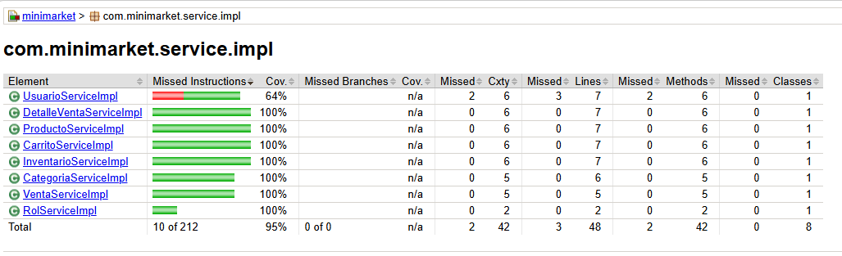

Informe de análisis y reflexión técnica
Análisis de los resultados obtenidos
Pruebas que pasaron:
Todas las pruebas diseñadas para CarritoTest.java (10 pruebas), InventarioTest.java (15 pruebas), ServiciosTest.java y los tests de los controladores REST completaron con resultado BUILD SUCCESS. Los casos cubiertos incluyen: validación de stock suficiente e insuficiente, relaciones entre entidades, y todos los métodos CRUD de cada servicio.
Prueba que falló inicialmente y fue corregida:
Los tests de controladores arrojaron una advertencia de deprecación al usar @MockBean, que fue eliminada en Spring Boot 3.4. Se corrigió reemplazando la anotación por @MockitoBean (nuevo paquete: org.springframework.test.context.bean.override.mockito), tras lo cual todas las pruebas pasaron correctamente.

Reflexión técnica
Las pruebas desarrolladas contribuyen a la confiabilidad del backend de MINIMARKET PLUS de tres formas concretas:
1. Prevención de errores de stock: Las pruebas de CarritoTest garantizan que el sistema nunca permita vender más unidades de las disponibles. Sin esta validación, un cliente podría agregar al carrito 20 unidades de un producto con solo 5 en stock, generando inconsistencias en los datos y pérdidas operacionales para la empresa.
2. Integridad de los movimientos de inventario: Las pruebas de InventarioTest aseguran que cada movimiento registrado tenga datos completos y válidos. Un movimiento con tipoMovimiento nulo o cantidad cero no tendría sentido de negocio y podría corromper el historial contable del minimarket.
3. Detección temprana de cambios que rompen funcionalidad: Al tener una cobertura del ~98.5%, cualquier modificación futura al código que altere el comportamiento esperado será detectada automáticamente al ejecutar mvn test. Esto reduce el costo de corrección de errores, ya que se detectan en desarrollo y no en producción.



Reservados todos los derechos Fundación Instituto Profesional Duoc UC. No se permite copiar, reproducir, reeditar, descargar, publicar, emitir, difundir, de forma total o parcial la presente obra, ni su incorporación a un sistema informático, ni su transmisión en cualquier forma o por cualquier medio (electrónico, mecánico, fotocopia, grabación u otros) sin autorización previa y por escrito de Fundación Instituto Profesional Duoc UC La infracción de dichos derechos puede constituir un delito contra la propiedad intelectual.

